**FEDER**

FONDO EUROPEO DE DESARROLLO REGIONAL

**Evaluación de la EDUSI.**

Indicadores de Comunicación

Estrategia de Desarrollo Urbano

Sostenible e Integrado



**LA EVALUACIÓN DE LA COMUNICACIÓN**

La programación del proceso de comunicación de la Estrategia de Desarrollo

Urbano, Sostenible e Integrado para el Cono Sur que se expone en este Plan

incluye como uno de sus baluartes fundamentales el ejercicio de evaluación

de su eficacia y eficiencia de las acciones previstas.

Se define una serie de indicadores y un mecanismo de evaluación que toma

como referencia ineludible la Guía de Seguimiento y Evaluación de los Planes

de Comunicación, promovida por el Grupo Español de Responsables de

Información y Publicidad (GERIP).

Es un proceso que se imbrica estrechamente con el programa de acciones de

comunicación de modo que se busca incentivar el mayor resultado positivo en

los objetivos del Plan y en la implementación social de los fondos

comunitarios.

La selección de los indicadores tiene una vocación de referencia o de

horizonte a los efectos de ir modulando el desarrollo de las acciones y los

mecanismos de las propias operaciones de manera que en todo caso quede

garantizar un resultado final favorable y coherente con las prescripciones

europeas.

Esta selección se expone del siguiente modo:

**1**



**Indicador de realización:**

**NÚMERO DE PLANES DE COMUNICACIÓN**

Tipo de actividad:

Genérica

Cantidad mínima esperada:

1

0

Indicador de resultado:

No

Resultado mínimo esperado:

**Indicador de realización:**

**NÚMERO DE MANUALES DE PROCEDIMIENTO**

**DE COMUNICACIÓN**

Tipo de actividad:

Genérica

Cantidad mínima esperada:

1

0

Indicador de resultado:

No

Resultado mínimo esperado:

**2**

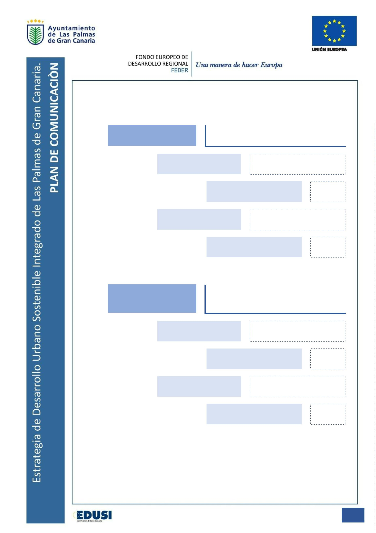

**Indicador de realización:**

**NÚMERO DE ACTOS DE DIFUSIÓN**

Tipo de actividad:

Actividades y actos públicos

Cantidad mínima esperada:

20

Indicador de resultado:

Número de asistentes

Resultado mínimo esperado:

400

**Indicador de realización:**

**NÚMERO DE SEMINARIOS Y JORNADAS DE**

**DIFUSIÓN-DEBATE**

Tipo de actividad:

Actividades y actos públicos

Cantidad mínima esperada:

10

Indicador de resultado:

Número de asistentes

Resultado mínimo esperado:

180

**3**

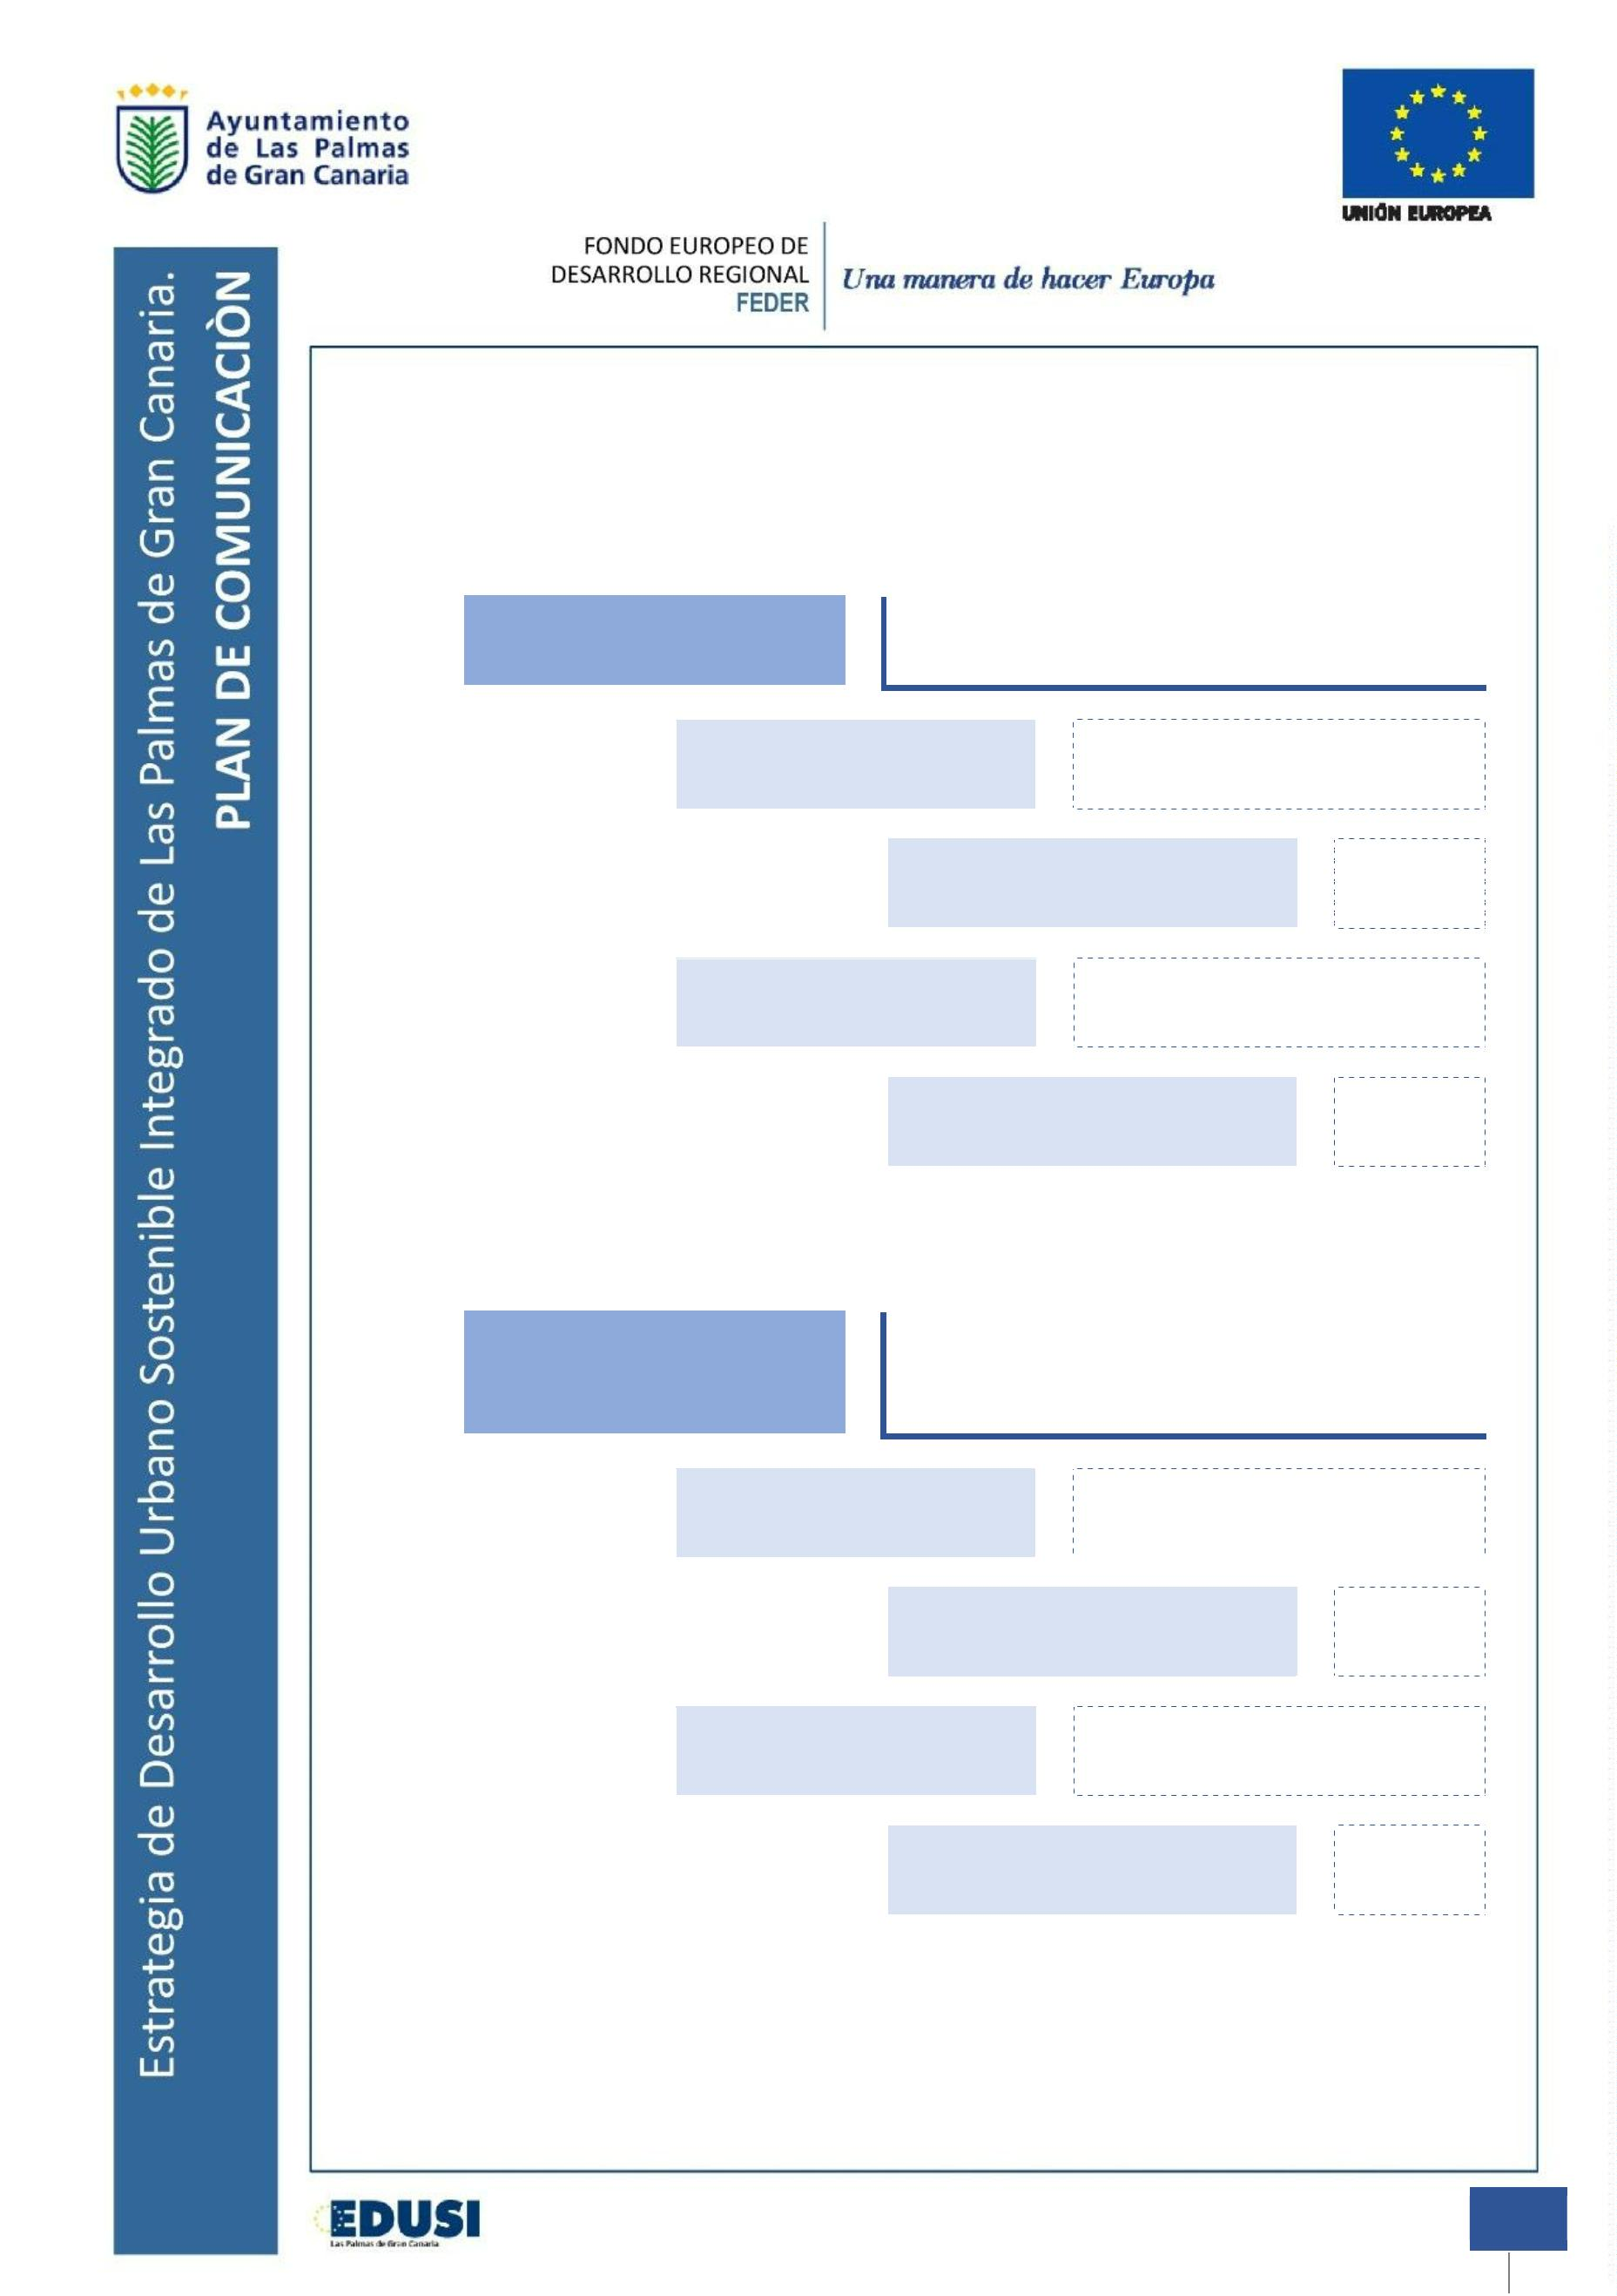

**Indicador de realización:**

**NÚMERO DE NOTICIAS Y MENSAJES EN MEDIO**

**DE DIFUSIÓN MASIVA**

Tipo de actividad:

Difusión en medios de

comunicación

Cantidad mínima esperada:

25

Indicador de resultado:

Número de acontecimientos

Resultado mínimo esperado:

25

**Indicador de realización:**

**NÚMERO DE NOTAS DE PRENSA EN LA WEB**

**MUNICIPAL Y OTRAS DE DIFUSIÓN GENERAL**

Tipo de actividad:

Difusión en medios de

comunicación

Cantidad mínima esperada:

40

Indicador de resultado:

Número de acontecimientos

Resultado mínimo esperado:

40

**4**

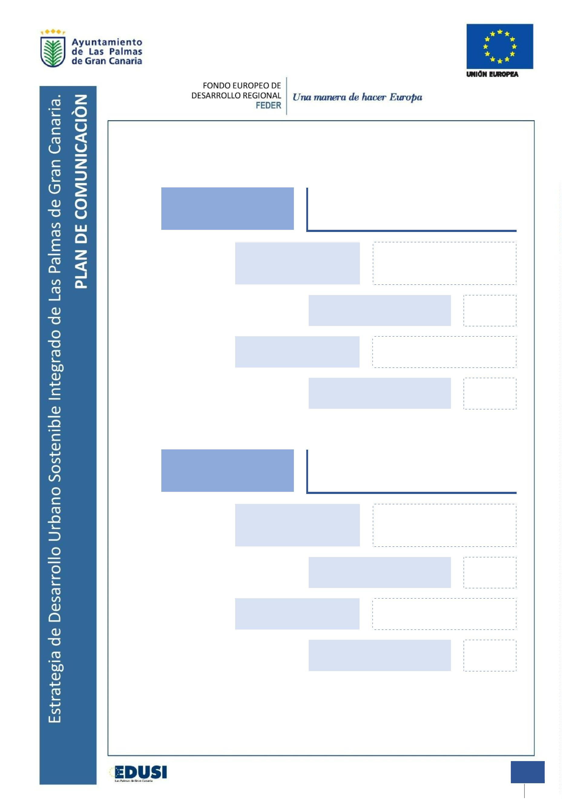

**Indicador de realización:**

**NÚMERO DE PUBLICACIONES SOBRE EL**

**DESARROLLO Y RESULTADO DE LA EDUSI**

Tipo de actividad:

Publicaciones realizadas

Cantidad mínima esperada:

2

Indicador de resultado:

Número de ejemplares

Resultado mínimo esperado:

300

Difusión web:

100%

**Indicador de realización:**

**NÚMERO DE VÍDEOS Y MINIVÍDEOS SOBRE EL**

**DESARROLLO DE LA EDUSI**

Tipo de actividad:

Publicaciones realizadas

Cantidad mínima esperada:

20

Indicador de resultado:

Exposición Web EDUSI

Difusión web:

100%

**5**

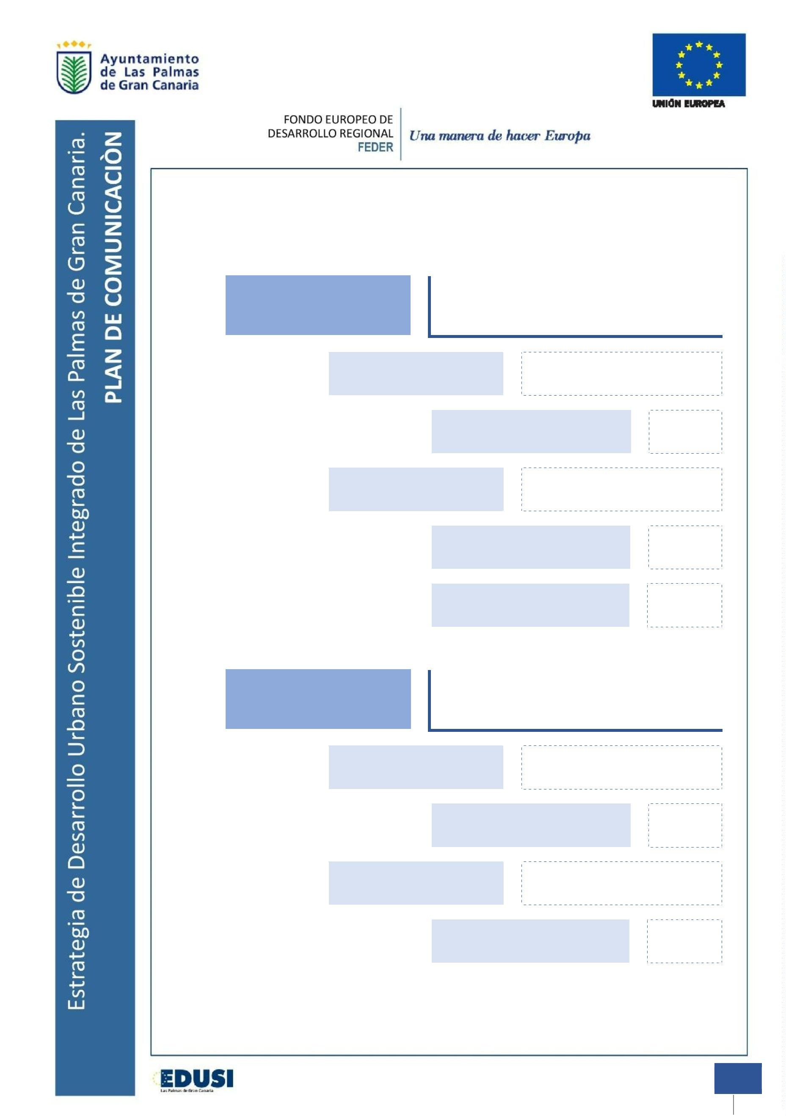

**Indicador de realización:**

**NÚMERO DE FOLLETOS Y SIMILARES**

Tipo de actividad:

Publicaciones realizadas

Cantidad mínima esperada:

25

Indicador de resultado:

Número de ejemplares

Resultado mínimo esperado:

1.000

100%

Difusión web:

**Indicador de realización:**

**NÚMERO DE WEBS EXPOSITIVAS SOBRE EL**

**DESARROLLO DE LA EDUSI**

Tipo de actividad:

Información a través de la

web

Cantidad mínima esperada:

1

Indicador de resultado:

Número de visitas

Resultado mínimo esperado:

1.500

**6**

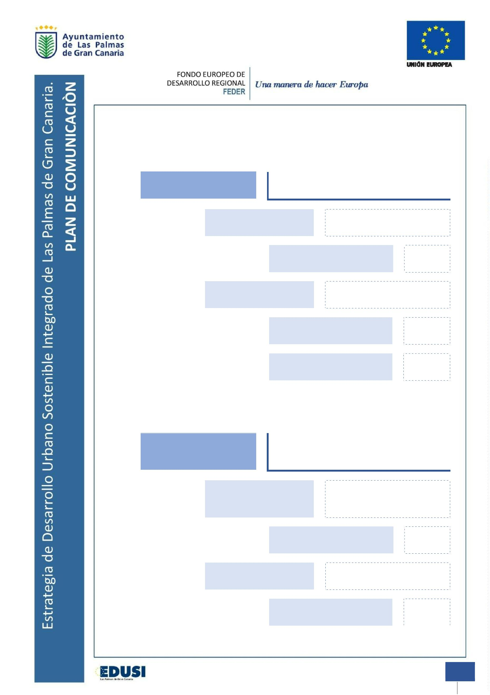

**Indicador de realización:**

**NÚMERO DE SOPORTES DE ANUNCIOS Y**

**PUBLICIDAD**

Tipo de actividad:

Información a través de

cualquier tipo de cartelería

Cantidad mínima esperada:

20

Indicador de resultado:

Número de acontecimientos

Resultado mínimo esperado:

20

**Indicador de realización:**

**NÚMERO DE DOCUMENTOS DE GESTIÓN CON**

**DISTRIBUCIÓN INTERNA**

Tipo de actividad:

Instrucciones emitidas hacia

los participantes

Cantidad mínima esperada:

25

Indicador de resultado:

Organismos cubiertos

Resultado mínimo esperado:

100%

**7**

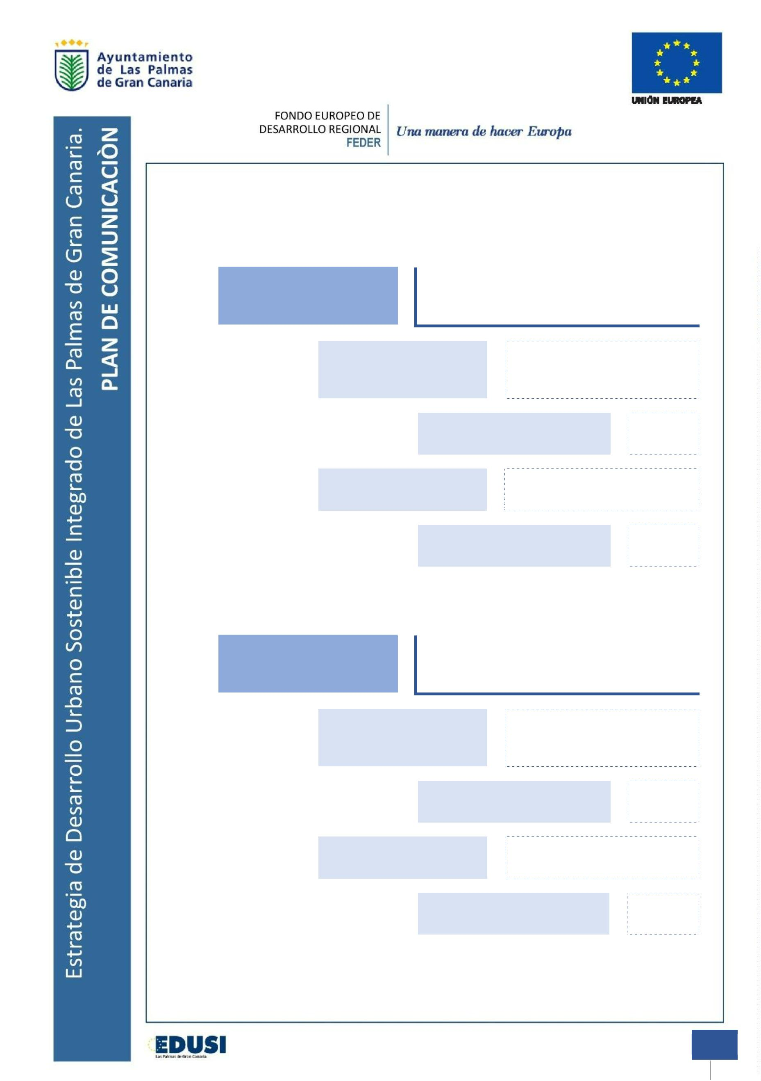

**Indicador de realización:**

**NÚMERO DE PERFILES SOCIALES CREADOS**

Tipo de actividad:

Redes de información y

publicidad

Cantidad mínima esperada:

2

Indicador de resultado:

Número de publicaciones y

mensajes

Resultado mínimo esperado:

1.000

**Indicador de realización:**

**NÚMERO DE MECANISMOS DE INTERACCIÓN**

**EN REDES SOCIALES**

Tipo de actividad:

Redes de información y

publicidad

Cantidad mínima esperada:

3

Indicador de resultado:

Número de visualizaciones de

vídeos y publicaciones, y de

“

Me gusta”

Resultado mínimo esperado:

2.000

**8**

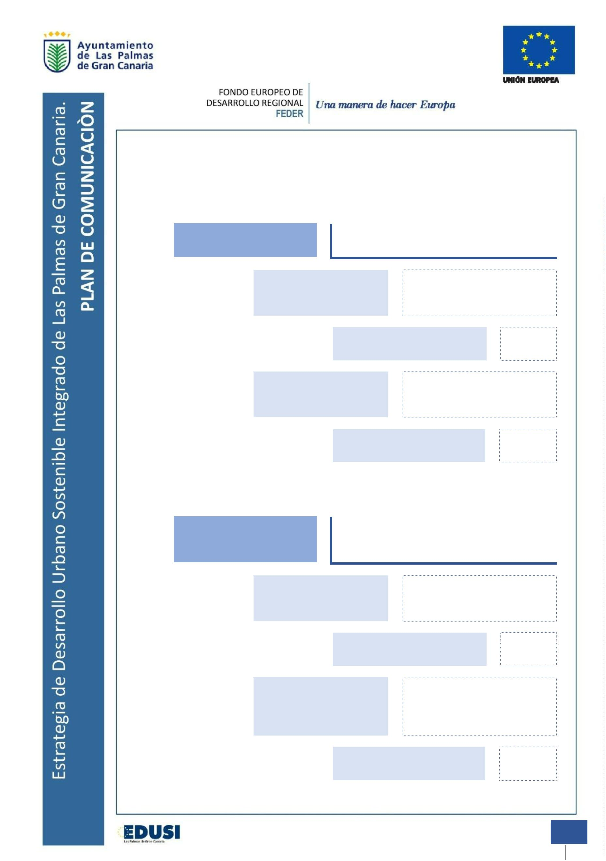

**Indicador de realización:**

**NÚMERO DE REUNIONES Y OTROS**

**ACONTECIMIENTOS DE INTERCAMBIO**

**PARTICIPATIVO**

Tipo de actividad:

Redes de información y

publicidad

Cantidad mínima esperada:

10

80

Indicador de resultado:

Número de asistentes

Resultado mínimo esperado:

**9**

